ZIUA MONDIALĂ DE LUPTĂ ÎMPOTRIVA TUBERCULOZEI, 24 MARTIE 2019
ESTE TIMPUL SĂ NE PROTEJĂM DE TUBERCULOZĂ !
Mortalitatea la 100.000 loc prin TB în UE, 2016 Incidența TB la 100.000 loc. în UE, 2016


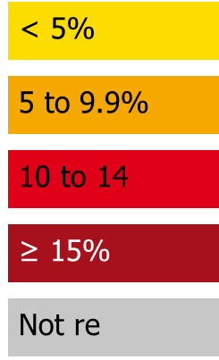
Fara raportare
4 to 9.9
2 to 3.9
1 to 1.9
≥ 10
Cazuri per
100 000 copii
< 1
Fără raportare
≥ 15%
10 to 14.9%
1 to 9.9%
< 1%
Proporția de cazuri
cu co-infecție
România, 2017:

- 38 persoane sunt diagnosticate în medie zilnic cu TB
- 14.000 cazuri noi (74 %000)
- 300 cazuri cu co-infecție TB/HIV
- 12.790 cazuri noi și recidive de TB
- 970 decese prin TB, 720 cazuri noi de TB cu rezistenţă la medicamente

RISCUL DE ÎMBOLNĂVIRE DE TB ÎN ROMÂNIA ESTE DE 6 ORI MAI MARE DECÂT îN UE

TB la copii < 15 ani, EU/EEA, 2016 TB/HIV co-infecție, EU/EEA, 2016

2 447 de cazuri TB notificate ,copii < 15 ani 895 cazuri HIV-positive de TB au fost notificate în 20 țări EU/EEA 4.1% din toate cazurile TB 4.5% din cazurile de TB cu status cunsocut HIV erau HIV-pozitie
3.0 per 100 000 copii (interval 0–19.4)

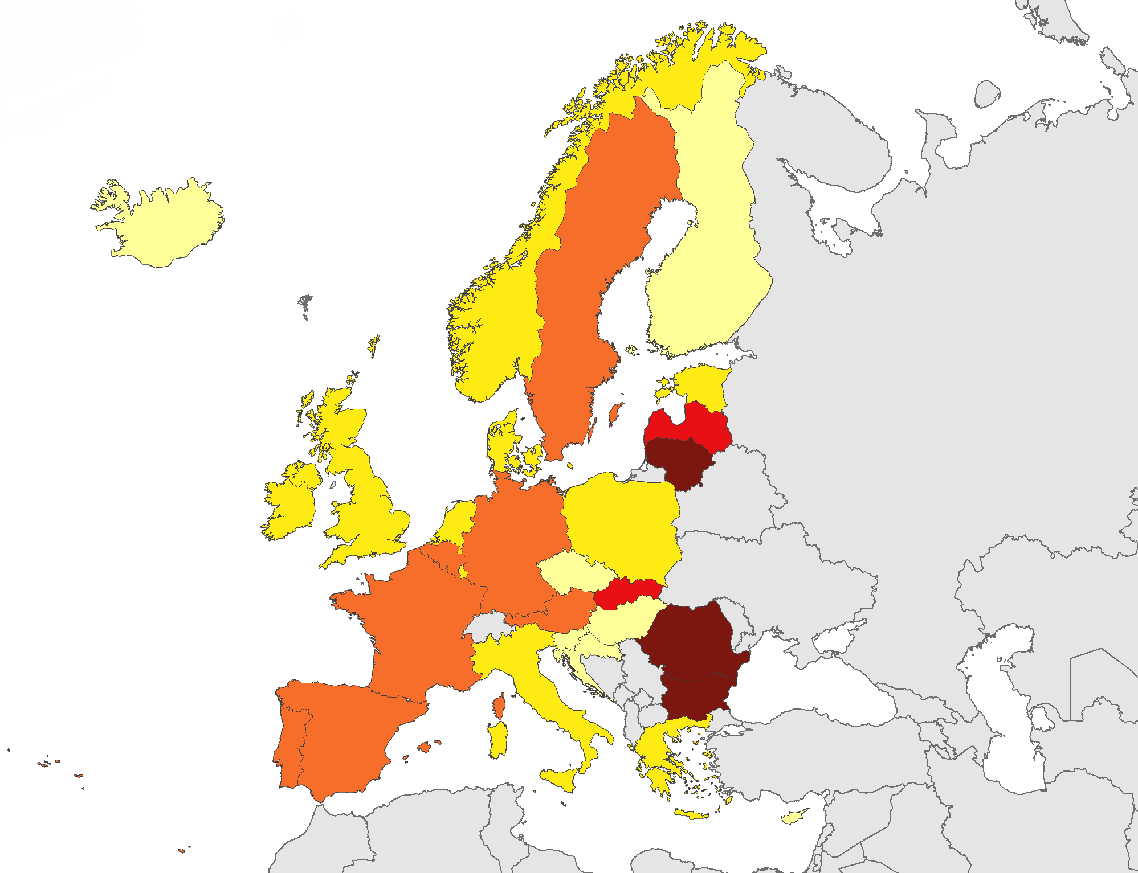

Tratamentul A AVUT succes la 86% din cazurile noi şi recăderi, în România 2016

Număr decese | Total | Bărbați | Femei
Total | 260.886 | 135.833 | 125.053
Din care TB (nr.) | 927 | 741 | 186
Din care TB (% din total decese) | 0,36% | 0,55% | 0,15%

Țara/  Regiunea | Incidența | Mortalitatea
Țara/  Regiunea | Rată (la %000) | Rată (la %000)
România | 74 | 5,4
Europa OMS | 32 | 3,4
Global | 140 | 22




CNEPSS

MINISTERUL SĂNĂTĂȚII INSTITUTUL NAȚIONAL CENTRUL NAȚIONAL DE EVALUARE ȘI CENTRUL REGIONAL DE SĂNĂTATE DSP ARGES
DE SĂNĂTATE PUBLICĂ PROMOVAREA STĂRII DE SĂNĂTATE PUBLICĂ IAȘI

Material realizat în cadrul subprogramului de evaluare şi promovare a sănătăţii şi educaţie pentru sănătate al Ministerului Sănătății - pentru distribuție gratuită

